iBizPMS**移动端用户手册**

目录

iBizPMS移动端快速上手指南 1

移动端快捷办公 3

我的待办 3

仪表盘 4

我的工作 5

bug的快速处理 6

任务的快速处理 7

移动端协同钉钉办公 8

钉钉工作通知 8

钉钉待办 9

移动端更完整的管理 10

产品 11

项目 13

测试 14

# 移动端快捷办公



## 我的待办

1.点击底部“我的”，查看“我的待办”，展示的是“我的日程”；

2.点击“+”，进入快速新建日程的页面，这边你可以快速创建自己的待办日程。

3.如果是私人事务，可以勾选上“是”

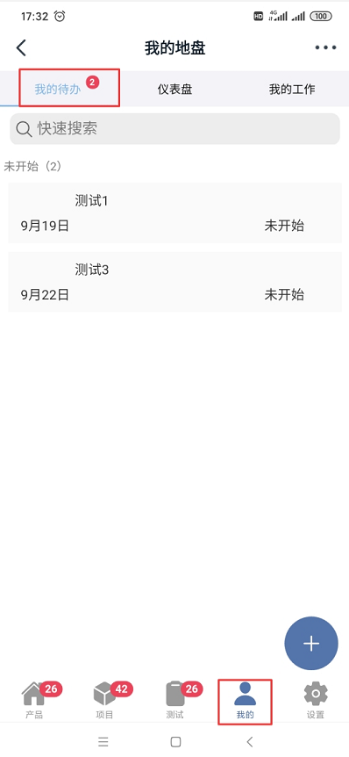 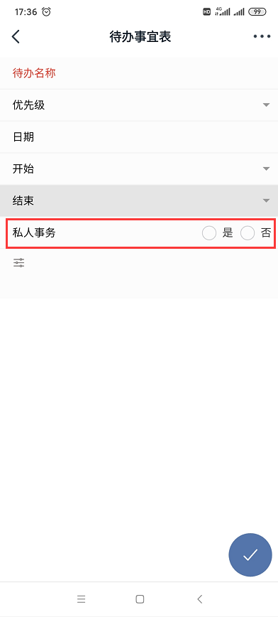

## 仪表盘

点击“定制仪表盘”，可以自定义选择卡片，组合或单个，自动生成对应的数据列表，方便大家快速查看了解产品、项目等信息

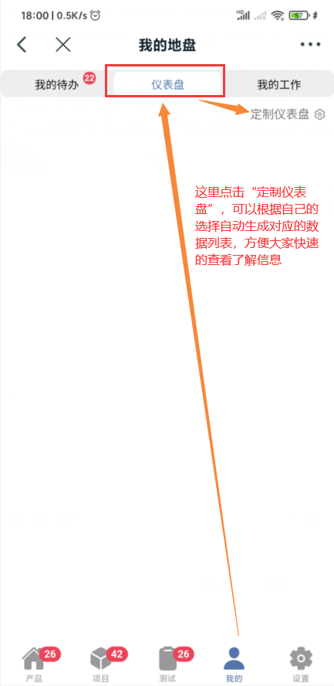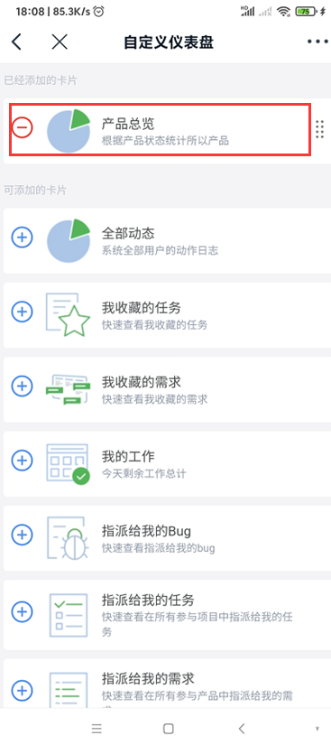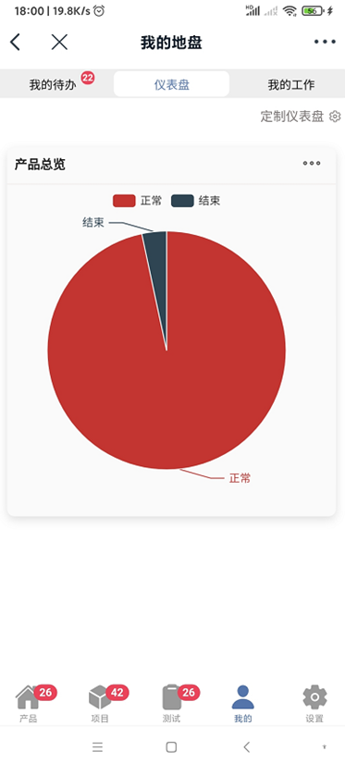

## 我的工作

我的工作，这里面可以方便大家快速在我的工作中查看到，指派给自己的bug，任务，待办的快捷操作。凡是指派给自己的这些事项，都是需要及时处理的。因此对于每一位使用的朋友来讲，移动端就可以快速的处理指派给自己的bug、任务等工作

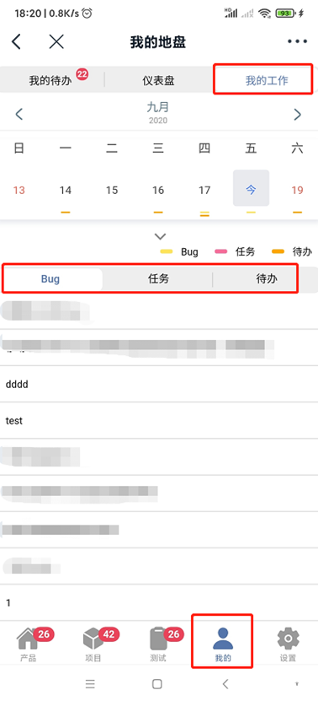

## bug的快速处理

注：

1.这里面的时间，是根据bug创建的截止日期来筛选的未关闭的bug。

2.我们可以根据日期来筛选我们待处理的bug

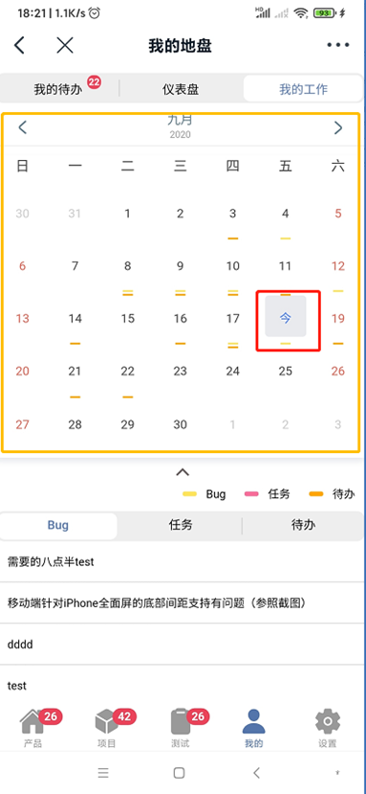 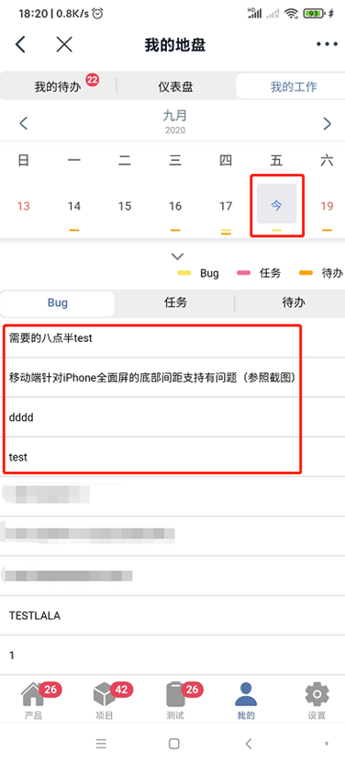

## 任务的快速处理

1.在我的工作中点击“任务”可以查看我的任务

2.选择需要处理的任务，点击进入详情页面

3.在任务的详情页面中点击右下角的操作按钮，可以进行任务的指派、工时、完成、暂停、取消、删除的快速处理

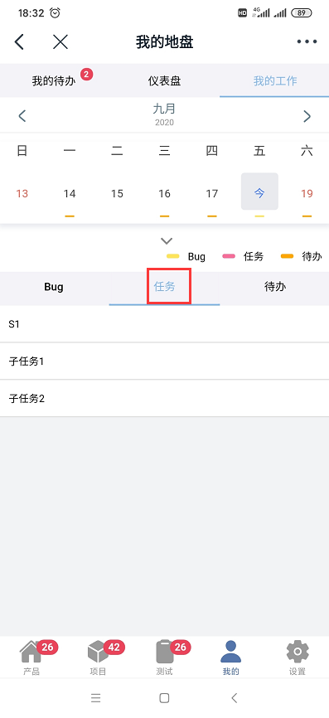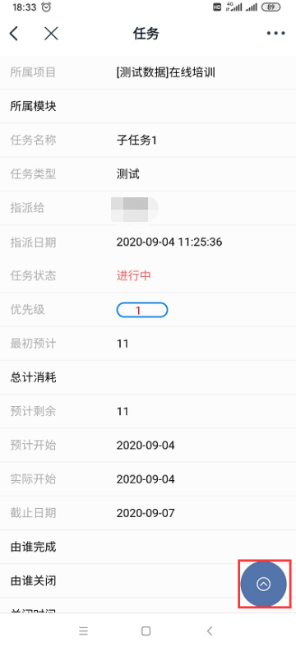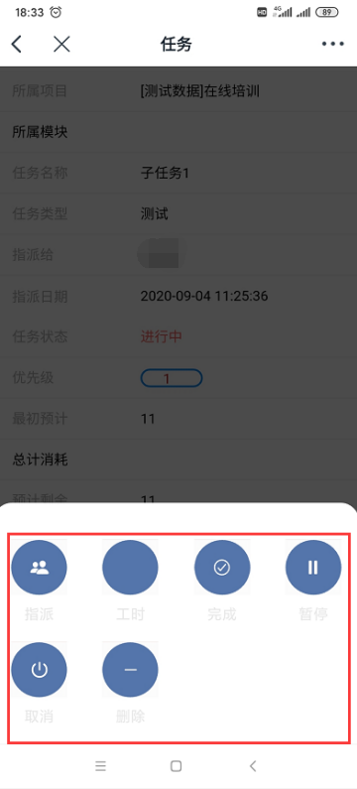

# 移动端协同钉钉办公



## 钉钉工作通知

PMS中抄送人员信息以及@人员信息时，会通过钉钉将工作通知发送给相关人员

相关人员收到通知信息后，点击该条信息可进入PMS查看该信息相关的内容

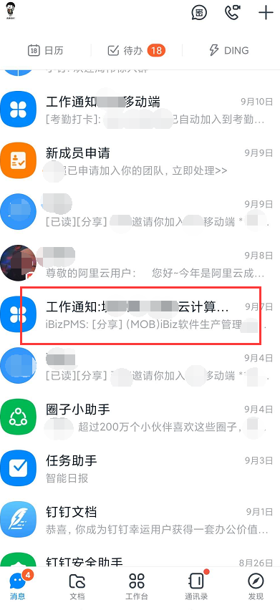 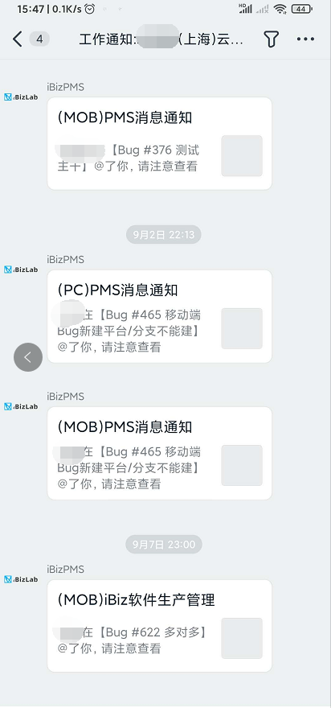

## 钉钉待办

PMS中提交给相关人员进行处理时，会通过钉钉将该条待办发送给该人员

相关人员收到待办信息后，点击该条信息可进入PMS处理该信息待办的内容

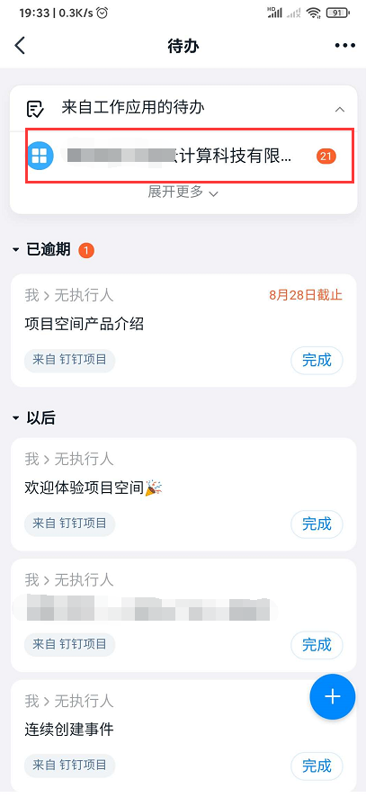 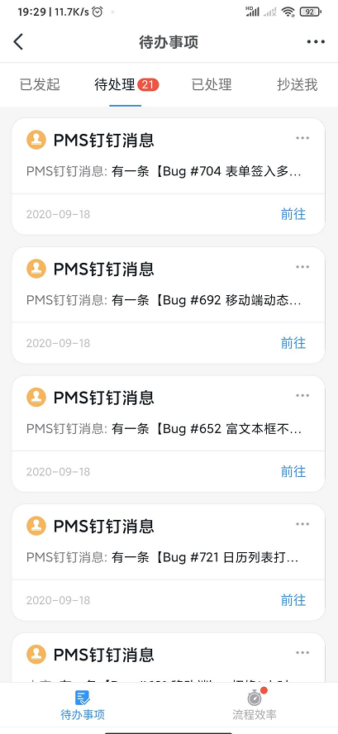

# 移动端更完整的管理

移动端系统中提供了完整的管理流程，这其中包括产品的管理、项目的管理、测试的管理

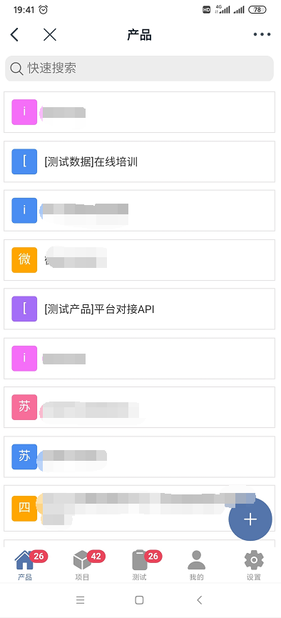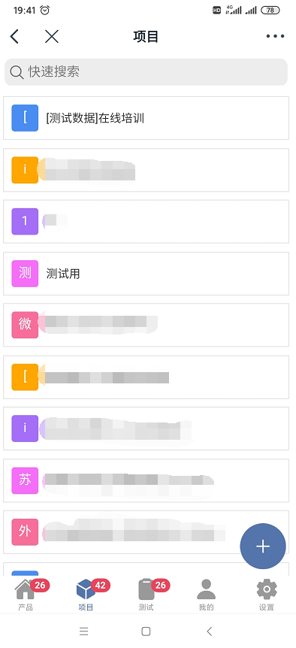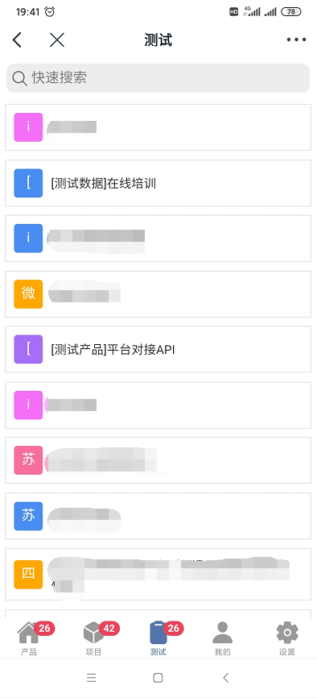



## 产品

产品移动端目前已支持需求的管理（创建、变更、评审等）、计划创建、产品发布、bug查看等

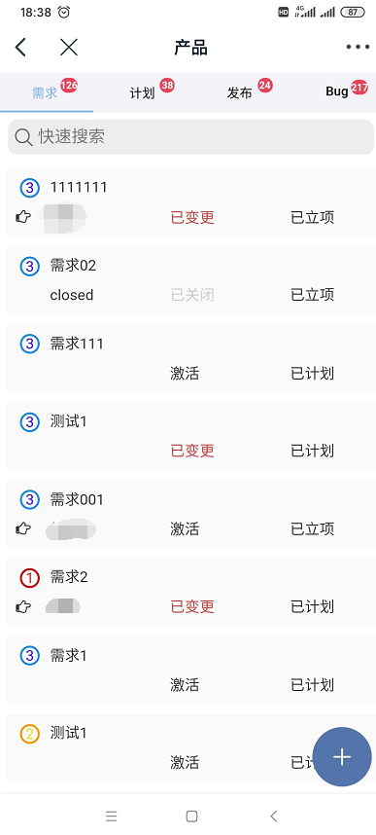 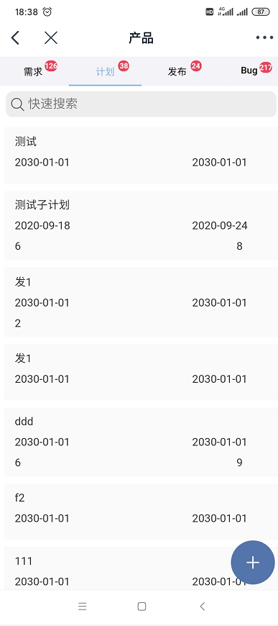

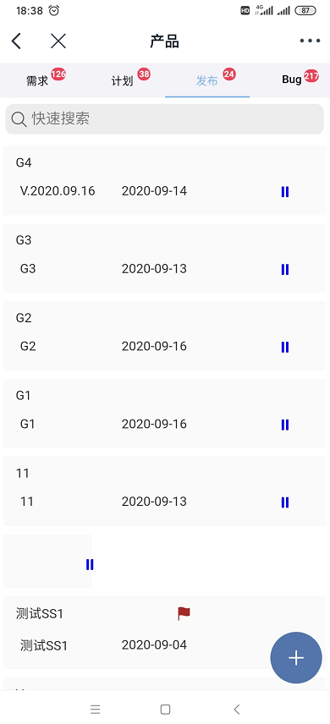 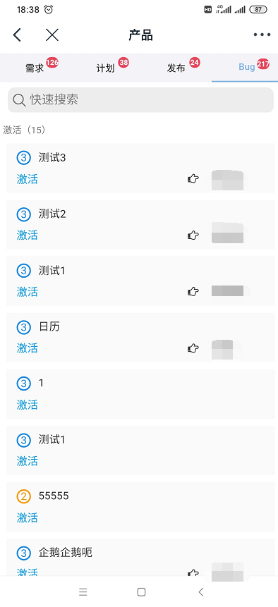

## 项目

项目移动端目前已支持任务管理（分配、处理等）、创建版本、bug查看、需求查看、团队查看等

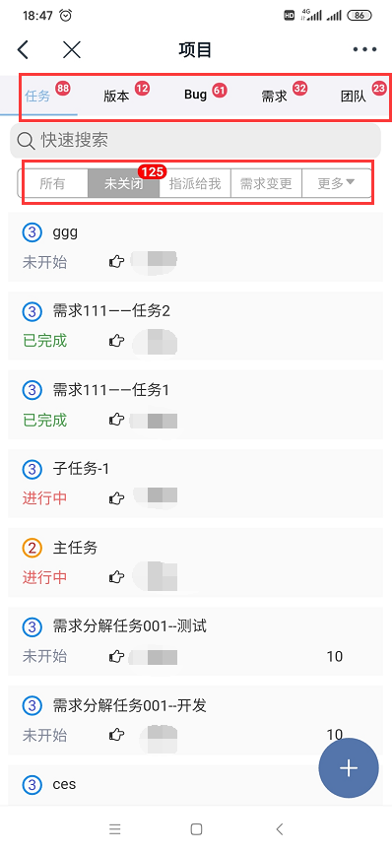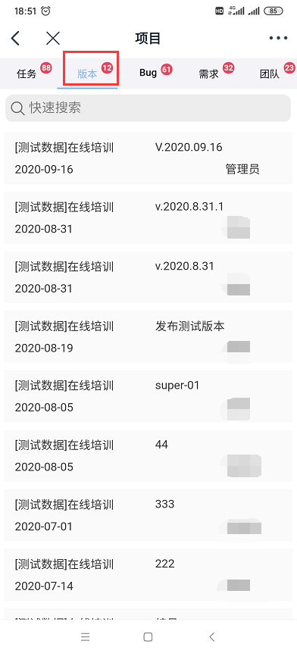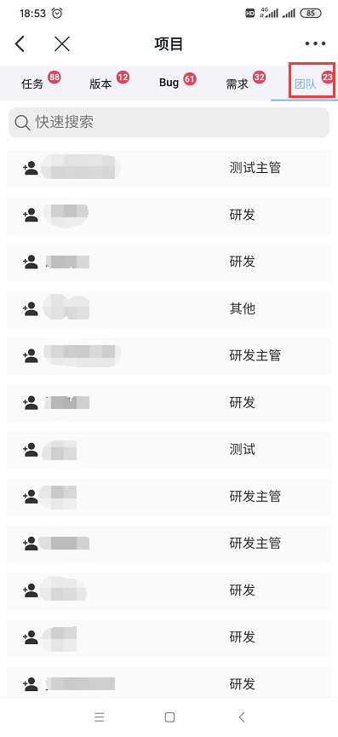

## 测试

测试移动端目前已支持bug管理（新建、处理等）、用例查看、测试单查看、套件查看等

